د. عمّـــار ياسين منصور
التَّنكُّسُ الفاليريُّ
The Wallerian Degeneration
يضربُ المحاورَ العصبيَّةَ الحركيَّةَ، ويعفُّ عنِ المحاورِ الحسِّيَّةِ
في البداياتِ، كانتْ إذا تواضعتْ نتائجُ الإصلاحِ العصبيِّ خاصَّتي أمامَ نتائجِ مَنْ سبقوني رضيتُ وشكرتُ. قارَبتْ أرقامي أرقامَهمُ انتشيتُ، ومِنْ ثمَّ شكرتُ. فاقَتْ نتائجي نتائجَهم خفضتُ الطَّرفَ حياءً، واستعذرتُ. اتَّهمتُ تارةً فروقَ التَّشريحِ بينَ مادَّتِي ومادَّتِهم، وطوراً خطأَ القياسِ بينَ مقياسي ومقياسِهم. لكنْ ما تجرَّأتُ يوماً على مُحكماتِ قوانينِهم.. أمْ تراني الآنَ تجرَّأتُ.
فكثيراً ما كنتُ أقفُ أمامَ حالاتٍ سريريَّةٍ استعادَ فيها المصابونَ سريعاً إحساسَهم بعدَ عمليَّاتِ الإصلاحِ الجراحيِّ للعصبِ المقطوعِ. بعضُهم، كانَ قدْ مضى على أذيَّتِهم زمنٌ طويلٌ في حساباتِ الأعصاب. وبعضُهم الآخرُ، توضَّعتْ أذيتُهم عالياً في المعصمِ أو السَّاعدِ مثلاً. مع ذلكَ، كانتِ الفرحةُ كبيرةً بعودةِ حسِّ الّلمسِ والحسِّ الوقائيِّ في الأيَّامِ القليلةِ التَّاليةِ للجراحةِ، وفي بعضِ الحالاتِ الاستثنائيَّةِ اعتباراً مِنَ اليومِ التَّالي للجراحة.
أمامَ هذهِ الحالاتِ كانَ لابدَّ مِنْ إعادةِ النَّظرِ، والبحثِ في تفاسيرَ جديَّةٍ لهذهِ المشاهداتِ غيرِ القليلة. وإليكمْ بعضَ ما توصَّلتُ إليهِ في هذا السِّياق.
المفاهيمُ الجديدةُ Innovated Conceptions
خلافاً لما هوَ سائدٌ في الأوساطِ العلميَّةِ، أعتقدُ شخصيَّاً أنَّ التَّنكُّسَ الفاليريَّ الـ Wallerian Degeneration مرتبطٌ أساساً باختفاءِ الحويصلاتِ الـ Vesicles مِنَ القطعةِ القاصيةِ الـ Distal Segment للمحورِ العصبيِّ المقطوعِ، أيْ مِنْ تلكَ الواقعةِ ما بعدَ موقعِ الأذيَّةِ العصبيَّةِ. ولا يكتملُ التَّنكُّسُ الفاليريُّ إلَّا باختفاءِ كاملِ الحويصلاتِ مِنْ هذا الجزءِ، هذا أوَّلاً. وباختفاءِ وسيطِ النَّقلِ العصبيِّ الـ Neurotransmitter مِنَ الشَّقِّ المشبكيِّ الـ Synaptic Cleft، تالياً.
ومتى تمَّ إصلاحُ الخللِ، ورُفعَ العائقُ أمامَ تقدُّمِها، باشرتِ الحويصلاتُ هجرتَها مِنْ جديد. بخطواتٍ وئيدةٍ لكنْ ثابتةٍ، تتابعُ الحويصلاتُ تقدُّمَها باتِّجاهِ المشبكِ العصبيِّ. ومتى بلغتهُ، ألقتْ محمولَها مِنْ وسيطِ النَّقلِ داخلَ الشَّقِّ المشبكيِّ. عندَها، يعودُ اللِّيفُ العصبيُّ قادراً على استئنافِ عمليَّةِ النَّقلِ العصبيِّ. وعندَها أيضاً نقولُ بتمامِ عمليَّةِ التَّجدُّدِ العصبيِّ.
إذاً، هيَ الحويصلاتُ الـ Vesicles، ولا شيءَ سواها، ما يسمُ كلا الظَّاهرتينِ؛ التَّنكُّسِ الفاليريِّ والتَّجدُّدِ العصبيِّ. فهيَ، أيْ الحويصلاتُ، إنِ اختفتْ مِنَ القطعةِ القاصيةِ للعصبِ المقطوعِ، أعلنتْ بدءَ عمليَّةِ التَّنكُّسِ الفاليريِّ الـ Wallerian Degeneration. وهيَ إنْ عاودتْ ظهورَها فيها، أعلنتْ بدءَ عمليَّةِ التَّجدُّدِ العصبيِّ الـ Neural Regeneration. وتمامُ كليهما؛ التَّنكُّسِ الفاليريِّ والتَّجدُّدِ العصبيِّ، لا يكونُ إلّا باختفاءِ محمولِ الحويصلاتِ وسيطِ النَّقلِ العصبيِّ مِنَ الشَّقِّ المشبكيِّ في الأوَّلِ، وبعودةِ ظهورِه فيهِ في الثَّاني؛ انظرِ الشَّكلين (1) & (2).
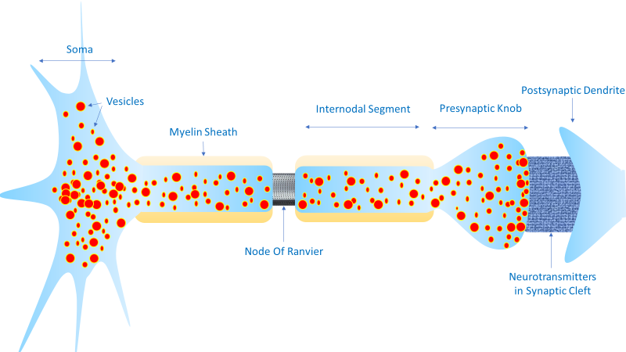
A
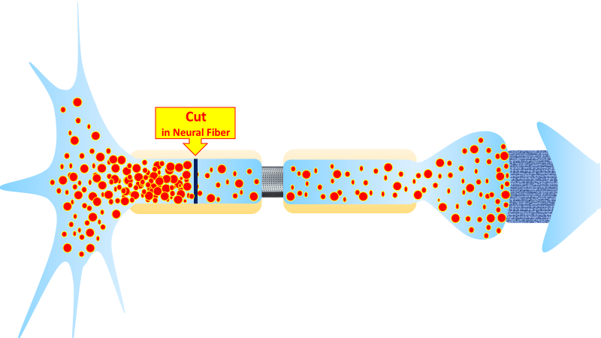
B
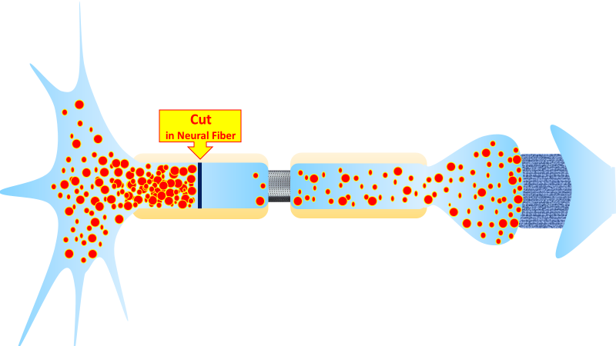
C
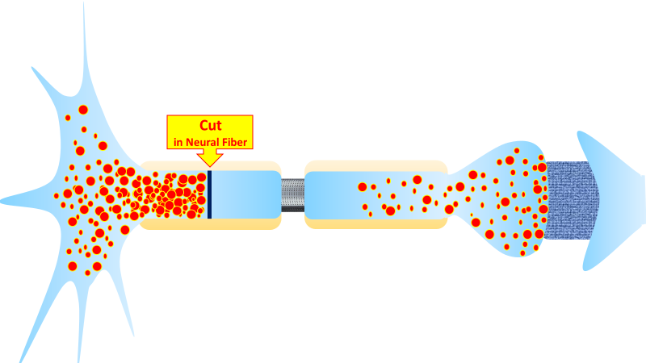
D
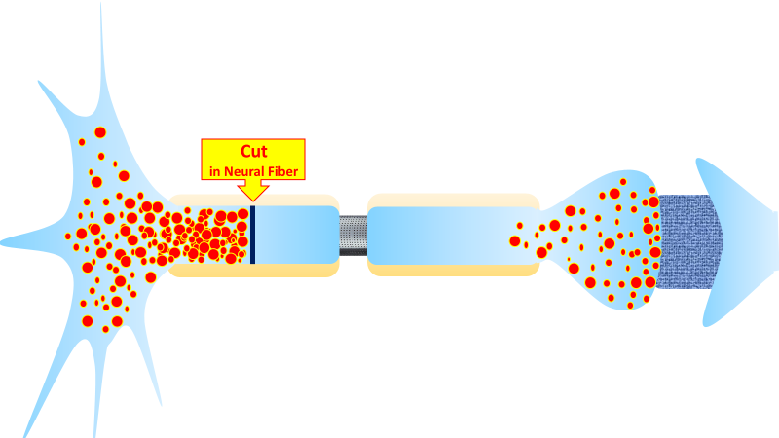
E
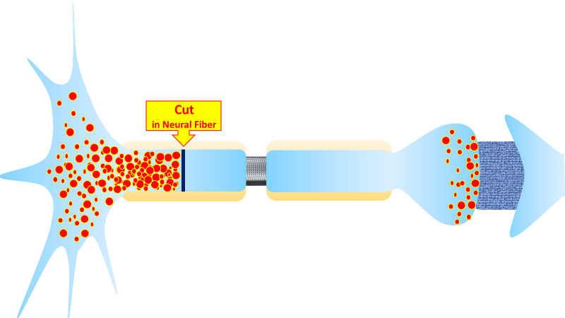
F
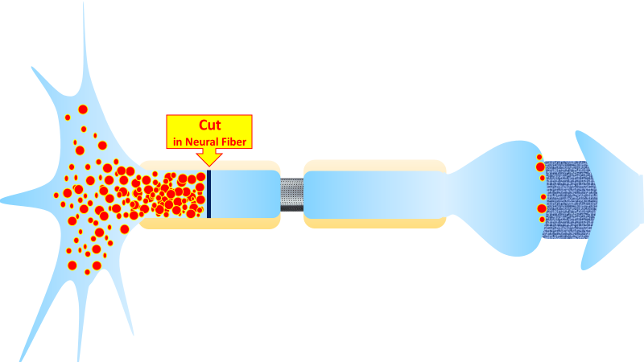
G
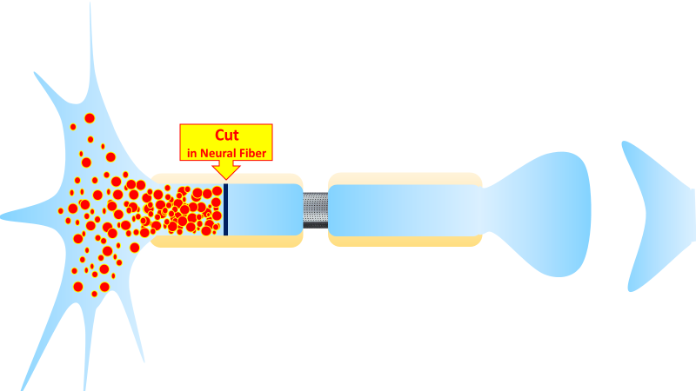
H
الشَّكل (1)
التَّنكُّسُ الفاليريُّ The Wallerian Degeneration
لمشاهدةِ فيلمٍ قصيرٍ يشرحُ تفصيلاً عمليَّةَ التَّنكُّسِ الفاليريِّ، انقرْ على هذا الرَّابط:

يضربُ التَّنكُّسُ الفاليريُّ الـ Wallerian Degeneration القطعةَ البعيدةَ عنْ موقعِ الأذيَّةِ العصبيَّةِ.
هوَ عمليَّةٌ متدرِّجةٌ، يبدأُ مِنْ نقطةِ القطعِ العصبيِّ الـ Cut in Neural Fiber، ويرحلُ بعيداً باتِّجاهِ المشبكِ العصبيِّ.
هوَ يتبعُ حركيَّةَ الحويصلاتِ الـ Vesicles. ولا يكتملُ إلَّا بنفاذِ مخزونِ القطعةِ البعيدةِ مِنَ اللِّيفِ العصبيِّ، كما محتوى الشَّقِّ المشبكيِّ الـ Synaptic Cleft، مِنَ الحويصلاتِ ومِنْ وسيطِ النَّقلِ العصبيِّ الـ Neurotransmitter،
على التَّرتيب. (عادةً بعدَ 2 إلى 3 أسابيعَ مِنْ زمنِ الأذيَّةِ العصبيَّة).
الشَّكل (A): على مهلٍ (بسرعةٍ أقدِّرُها بـ 1 إلى 3 مم/ اليوم تقريباً)، في حالةِ الرَّاحةِ كما حينَ العملِ،
تقطعُ الحويصلاتُ، حاملةً معَها وسيطَ النَّقلِ العصبيِّ، المسافةَ ما بينَ المصنعِ في جسمِ الخليَّةِ العصبيَّةِ الـ Soma
إلى حيثُ المنتهى والفعلُ في المشبكِ العصبيِّ الـ Synapse.
في المشبكِ العصبيِّ، تُلقي الحويصلاتُ محمولَها مِنْ وسيطِ النَّقلِ العصبيِّ داخلَ الشَّقِّ المشبكيِّ الـ Synaptic Cleft.
يعملُ وسيطُ النَّقلِ العصبيِّ على جعلِ الشَّقِّ المشبكيِّ وسطاً ناقلاً للكهرباء.
تتكرَّرُ هذهِ العمليَّةُ على الدَّوام، في حالةِ العملِ كما الرَّاحةِ.

الشَّكل (B): عندَ قطعِ العصبِ الـ Cut in Neural Fiber في مكانٍ ما مِنْ مسارِه، تتوقَّفُ رحلةُ
الحويصلاتُ الحاملةُ لوسيطِ النَّقلِ العصبيِّ عندَ حدودِ القطعِ العصبيِّ. بينما يستمرُّ جسمُ العصبونِ في إنتاج المزيدِ مِنْ وسيطِ النَّقلِ العصبيِّ ومِنْ حواملِه الحويصلات.
تتراكمُ الأجيالُ الجديدةُ مِنَ الحويصلاتِ داخلَ الجزءِ القريبِ مِنَ اللِّيفِ العصبيِّ.
بالمقابلِ، في جزءِ اللِّيفِ العصبيِّ البعيدِ، تتابعُ الحويصلاتُ رحلتَها حتَّى تصلَ غايتَها في المشبكِ العصبيِّ.
كما وتنجحُ في رمي كاملِ حملِها مِنْ وسيطِ النَّقلِ العصبيِّ داخلَ الشَّقِّ المشبكيِّ.
تدريجيَّاً، يبدأ مخزونُ الحويصلاتِ في هذا الجزءِ مِنَ اللِّيفِ العصبيِّ بالنَّفاذِ تدريجيَّاً معلناً بدءَ عمليَّةِ التَّنكُّسِ الفاليريِّ
الـ Wallerian Degeneration.
الأشكالُ (C، D، E، F، G): باستمرارِ هجرتِها، تنفذُ الحويصلاتُ تدريجيَّاً مِنَ الجزءِ البعيدِ مِنَ اللِّيفِ العصبيِّ. لاحظ أنَّ آخرَ ما ينفذُ هوَ وسيطُ النَّقلِ العصبيِّ. هذا المتبقِّي مِنْ وسيطِ النَّقلِ العصبيِّ سيؤمِّنُ نقلَ التَّيَّارِ الكهربائيِّ عبرَ شقِّ المشبكِ العصبيِّ حالَ ورودِه.
لذلكَ، ومادامَ وسيطُ النَّقلِ العصبيِّ مالئاً للشَّقِّ المشبكيِّ،
ستبقى نتائجُ الدِّراسةِ الكهربائيَّةِ الـ EMG طبيعيَّةً رُغمَ القطعِ الكاملِ في العصبِ موضعِ الدِّراسةِ.
الشَّكل (H): لم يبقَ الآنَ مِنْ حويصلٍ أو مِنْ وسيطِ نقلٍ عصبيٍّ في جزءِ اللِّيفِ العصبيِّ البعيدِ أمْ في الشَّقِّ المشبكيِّ، على التَّرتيب. عندَها، وفقط عندَها، لنْ نحصلَ على أيَّةِ استجابةٍ حينَ تنبيهِ العصبِ المعنيّ على
الـ Electromyograph.
وعندَها ايضاً، يمكنُ لنا أنْ نكونَ واثقينَ بأنَّ عمليَّةَ التَّنكُّسِ الفاليريِّ قدْ بلغتْ تمامَها.
لمشاهدةِ فيلمٍ قصيرٍ يشرحُ تفصيلاً عمليَّةَ التَّنكُّسِ الفاليري، انقرْ على هذا الرَّابط.

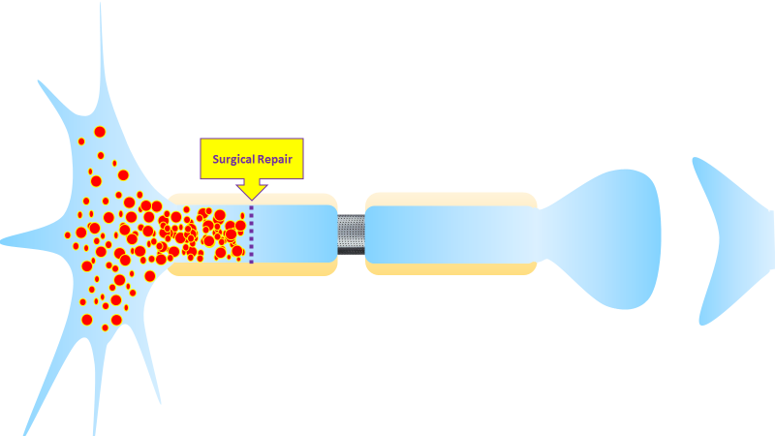
A
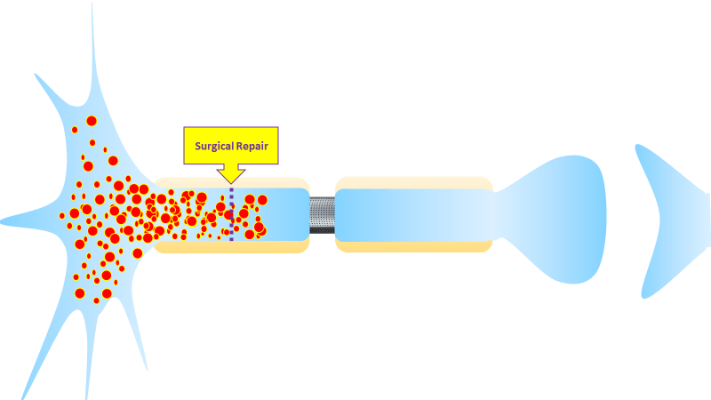
B
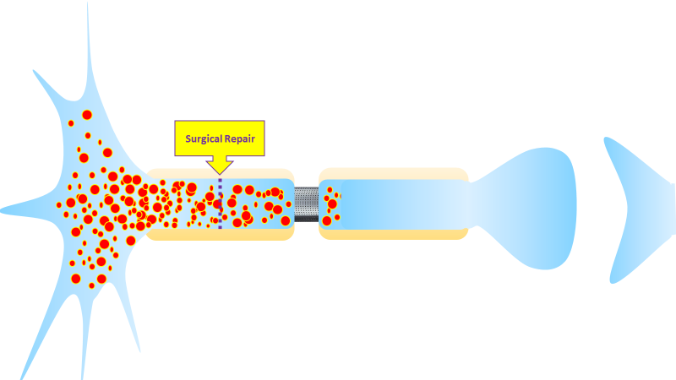
C
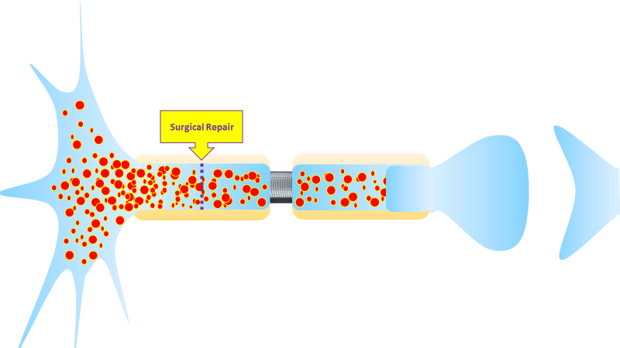
D
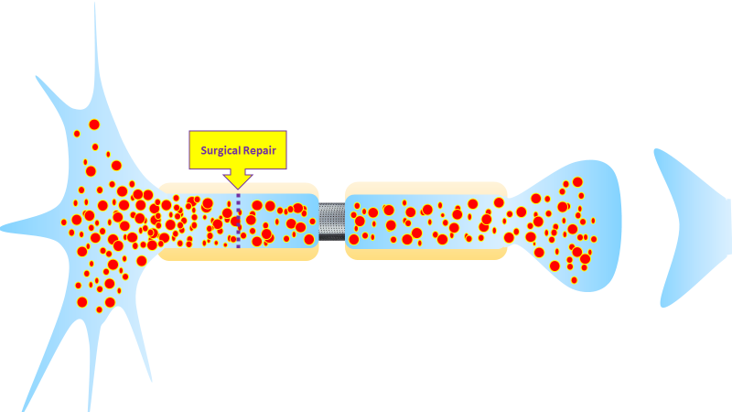
E
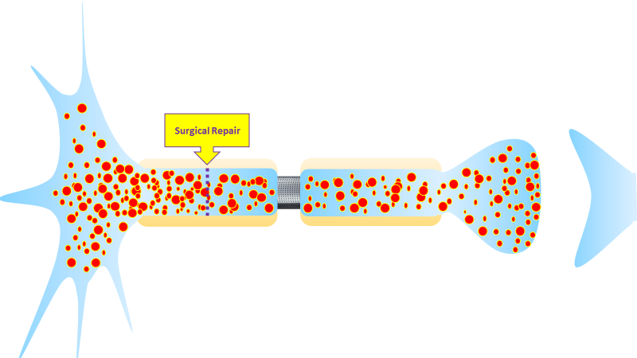
F
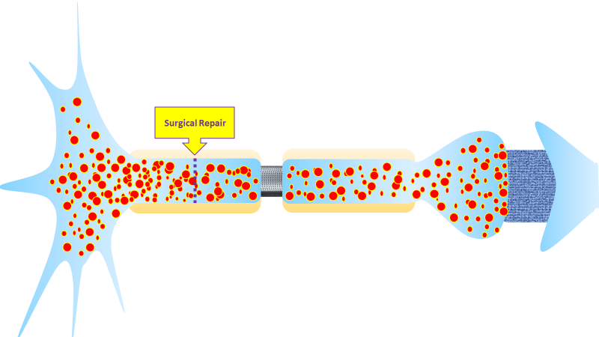
G
H
الشَّكل (2)
التَّجدُّدُ العصبيُّ The Neural Regeneration
لمشاهدةِ فيلمٍ قصيرٍ يشرحُ تفصيلاً عمليَّةَ التَّجدُّدِ العصبيِّ، انقرْ على هذا الرَّابط:
التَّجدُّدُ العصبيُّ Neural Regeneration، كما أراهُ شخصيَّاً،
مرهونٌ بعودةِ الحويصلاتِ الـ Vesicles لتملأَ مِنْ جديدٍ الإنتفاخَ الانتهائيَّ ما قبلَ المشبكِ العصبيِّ الـ Presynaptic Knob هذا أوَّلاً، وبحقنِ محمولِها مِنْ وسيطِ النَّقلِ العصبيِّ الـ Neurotransmitter داخلَ الشَّقِّ المشبكيِّ
الـ Synaptic cleft ثانياً وتالياً.
وبالتَّالي، تكونُ سرعةُ التَّجدُّدِ العصبيِّ هيَ سرعةُ وصولِ الحويصلاتِ إلى المشبكِ العصبيِّ.
الشَّكل (A): اعتباراً مِنْ لحظةِ الإصلاح الجراحيِّ وبعدَ تأمينِ قناةِ عبورِها، تنجحُ الحويصلاتُ الـ Vesicles في الانعتاقِ مِنْ أسرِها والانسلالِ مِنْ خلالِ خطِّ الخياطةِ العصبيَّةِ الـ Surgical Repair.
فتهجرُ الحويصلاتُ الجزءَ المركزيَّ مِنَ اللِّيفِ العصبيِّ، وترحلُ قاصدةً المشبكَ العصبيَّ الـ Synapse في المحيط.
هذا الانعتاقُ وتلكَ الحركةُ هما الإعلانُ الرَّسميُّ عنْ بدءِ عمليَّةِ التَّجدُّدِ العصبيِّ.
الأشكال (B، C، D، E، F): بخطواتٍ وئيدةٍ لكنْ ثابتةٍ، تتابعُ الحويصلاتُ حركتَها باتِّجاهِ المشبكِ العصبيِّ. وعلى إيقاعِ حركتِها، تنتظمُ عمليَّةُ التَّجدُّدِ العصبيِّ. هيَ عمليُّةٌ بطيئةٌ مستهلكةٌ للزَّمانِ، لا شكَّ.
وهوَ ما يُفسِّرُ لنا تأخُّرَ النَّتائجِ الحركيَّةِ بعدَ عمليَّةِ الإصلاحِ العصبيِّ.
الشَّكل (G): متى وصلتْ حدودَ الشَّقِّ المشبكيِّ، أفرغتِ الحويصلاتُ محمولَها مِنْ وسيطِ النَّقلِ العصبيِّ داخلَه. يعملُ وسيطُ النَّقلِ العصبيِّ على تحويلِ الشَّقِّ المشبكيِّ إلى وسطٍ ناقلٍ للكهرباء. اعتباراً مِنْ هذهِ اللَّحظةِ، تعودُ عمليَّةُ النَّقلِ العصبيِّ مُمكنةً مِنْ جديد. فنقولُ وقتَها باكتمالِ عمليَّةِ التَّجدُّدِ العصبيِّ. وعندَها، سنلحظُ بعضَ الإيجابيَّةِ على جهازِ تخطيطِ الأعصابِ الـ Electromyograph، كما وعلى حالِ المصاب.
الشَّكل (H): تشريحُ البنيةِ العصبيَّةِ السَّليمةِ. في حالةِ الرَّاحةِ الوظيفيَّةِ كما وأثناءَ عمليَّةِ النَّقلِ العصبيِّ، يملأُ وسيطُ النَّقلِ العصبيِّ الشَّقَّ المشبكيَّ. بذلكَ، يكونُ هذا الأخيرُ جاهزاً لنقلِ الإشارةِ العصبيَّةِ غبَّ الطَّلب. وهيَ رؤيةٌ محضُ شخصيَّةٍ تُخالفُ السَّائدَ الشَّائعَ عالميَّاً.

لمشاهدةِ فيلمٍ قصيرٍ يشرحُ تفصيلاً عمليَّةَ التَّجدُّدِ العصبيِّ، انقرْ على هذا الرَّابط.

المحاورُ العصبيَّةُ الحسِّيَّةُ The Sensory Axons
تنقلُ المحاورُ العصبيَّةُ الحسِّيَّةُ الإشارةَ العصبيَّةَ مِنْ المُستقبلاتِ الحسِّيَّةِ الـ Sensory Receptors إلى المراكزِ الحسِّيَّةِ في الدِّماغ. تغذِّي المحاورُ الحسِّيَّةُ المُستقبلاتِ الحسِّيَّةَ بصورةٍ مباشرةٍ، فنهاياتُها المحيطيَّةُ تشكِّلُ المركزَ العصبيَّ الحسَّاسَ الـ Central Neurite لتلكمُ المُستقبلاتِ. إذاً، لا وجودَ لمشابكَ عصبيَّةٍ في الجملةِ العصبيَّةِ الحسِّيَّةِ المحيطيَّةِ، هذا أوَّلاً؛ انظرِ الشَّكل (3).
بالمقابلِ، تربطُ المشابكُ العصبيَّةُ العصبونَاتِ الحسِّيَّةَ، سكنةَ العقدِ الشَّوكيَّةِ الـ Ganglions، معَ العصبوناتِ الوسيطةِ الـ Interneurons، سكنةِ القرونِ الخلفيَّةِ الـ Posterior Horns مِنَ النُّخاعِ الشَّوكيِّ الـ Spine. كما وتربطُ المشابكُ العصبيَّةُ العصبوناتِ الوسيطةَ مع تلكَ التي في الطَّوابقِ العلويَّةِ مِنَ الجملةِ العصبيَّةِ المركزيَّةِ. في هذهِ المستوياتِ، وبسببِ وجودِ هذهِ الرَّوابطِ المشبكيَّةِ، تبرزُ الحاجَةُ لوسيطِ النَّقلِ العصبيِّ وتالياً لحواملهِ مِنَ الحويصلاتِ، وهذا ثانياً.
ولمَّا ارتبطَتِ الحدثيَّتانِ التَّنكُّسُ الفاليريُّ والتَّجدُّدُ العصبيُّ بحركيَّةِ الحويصلاتِ، خلصتُ إلى القولِ بانتفاءِ هاتينِ الظَّاهرتينِ مِنَ المحاورِ الحسِّيَّةِ حينَ أذيَّةِ الأعصابِ المحيطيَّةِ، هذا مِنْ جهةٍ. وللسَّببِ ذاتِه قدَّرتُ إمكانَ وقوعِهما في أذيَّاتِ الجملةِ العصبيَّةِ المركزيَّةِ، مِنْ جهةٍ أخرى؛ انظرِ الشَّكل (4).

النَّتيجةُ الرُّؤيا
يرتبطُ التَّنكُّسُ الفاليريُّ الـ Wallerian Degeneration باختفاءِ الحويصلاتِ الـ Vesicles ومِنْ ثمَّ وسيطِ النَّقلِ العصبيِّ الـ Neurotransmitter مِنْ قطعةِ المحورِ العصبيِّ البعيدةِ عنْ موقعِ الأذيَّةِ ومِنَ الشَّقِّ المشبكيِّ الـ Synaptic Cleft، على التَّرتيب.
اختفاءُ الحويصلاتِ ووسيطِ النَّقلِ العصبيِّ عمليَّةٌ بطيئةٌ وتدريجيَّةٌ لارتباطِهما بحركيَّةِ وهجرةِ الحويصلاتِ التي صادفَ وجودُها في القطعةِ القاصيةِ مِنَ المحورِ الحركيِّ. لذلكَ يكونُ التَّنكُّسُ الفاليريُّ هوَ الآخرُ حدثيَّةً بطيئةً مُستهلكةً للزَّمان.
في أذيَّاتِ الأعصابِ المحيطيَّةِ، يضربُ التَّنكُّسُ الفاليريُّ المحاورَ العصيبَّةَ الحركيَّةَ الـ Motor Axons دونَ الحسِّيَّةِ الـ Sensory Axons لاعتمادِ الأولى وظيفيَّاً على الحويصلاتِ ومحمولِها مِنْ وسيط النَّقلِ العصبيِّ، ولاستقلالِ الثَّانيةِ عنهما مادَّةً ووظيفةً.
يصفُ التّجدُّدُ العصبيُّ الـ Neural Regeneration عودةَ ظهورِ الحويصلاتِ ووسيطِ النَّقلِ العصبيِّ في القطعةِ البعيدةِ مِنَ المحورِ العصبيِّ وفي الشَّقِّ المشبكيِّ، على التَّرتيب. بذلكَ، تكونُ عمليَّةُ التَّجدُّدِ العصبيِّ هيَ الأخرى حكراً على المحاورِ الحركيَّةِ دونَ الحسِّيَّةِ.
أخيراً، يمكنُ أنْ نتوقَّعَ العودةَ السَّريعةَ للوظيفةِ الحسِّيَّةِ للعصبِ بعدَ عمليَّةِ الإصلاح الجراحيِّ المُتقنِ. هيَ حالاتٌ كما شاهدتُها ليستْ بالقليلة. حسنُ المقابلةِ بينَ طرفيِّ القطعِ للمحاورِ العصبيَّة الحسِّيَّةِ كفيلٌ في أغلبِ الأحيانِ في تأمينِ قناةِ المرورِ لموجاتِ الضَّغطِ العاملةِ وتالياً ظهورِ أثرِ ذلكَ سريعاً في إدراكِ المُصابِ ووعيه.

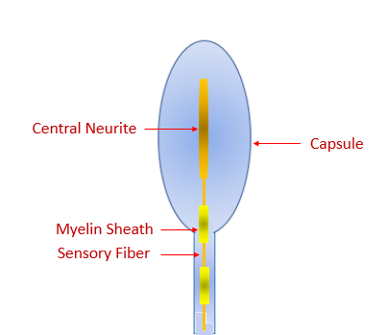
الشَّكل (3)
بنيةُ المُستقبلِ الحسِّيِّ (جسيمُ باسيني)
Sensory Receptor (Pacinian Corpuscle)
يتوسَّطُ الحسَّاسُ العصبيُّ الـ Central Neurite بنيةَ المُستقبلِ الحسِّيِّ.
لاحظ، لا وجودَ لمشابكَ عصبيَّةٍ في بنيةِ المُستقبلِ الحسِّيِّ. تتلقَّى النِّهاياتُ العصبيَّةُ التَّنبيهَ الحسِّيَّ بصورةٍ مباشرةٍ،
فتنقلُه إلى المراكزِ العلويَّةِ على شكلِ موجةِ ضغطٍ عاملةٍ الـ Action Pressure Wave.

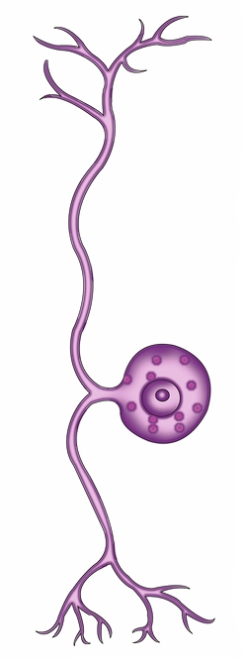
Peripheral Nerve
Axon
(Post-somatic Segment)
Posterior Spinal Root
Spine & Brain
A
Zone free of Vesicles
Axon
(Pre-somatic Segment)
Vesicles' Trajectory
Presynaptic Branches
Cell Body
(Soma)
Sensory Receptors
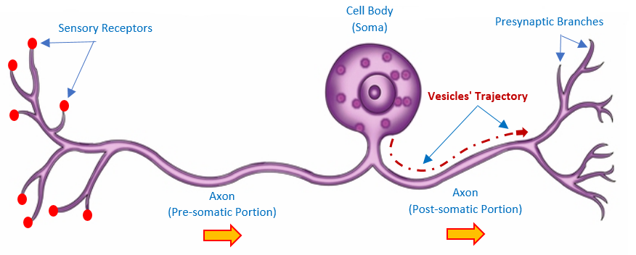
Peripheral Nerve
Posterior Spinal Root
B
Interruption of Continuity Axon
Spine & Brain

C
Spine & Brain
Posterior Spinal Root
Restoration of Continuity (Suture Line)
Peripheral Nerve

الشَّكل (4)
المحاورُ العصبيَّةُ الحسِّيَّةُ
The Sensory Axons

بما أنَّ عمليَّتي التَّنكُّسِ الفاليريِّ الـ Wallerian Degeneration والتَّجدُّدِ العصبيِّ الـ Neural Regeneration مرهونتانِ أساساً باختفاءِ ومِنْ ثمَّ عودةِ الحويصلاتِ الـ Vesicles على التَّرتيب. لذلكَ، لا أعتقدُ شخصيَّاً بحتميَّةِ حدوثِهما في الأليافِ العصبيَّةِ الحسِّيَّةِ الـ Sensory Neural Fibers، والتَّفصيلُ آتٍ فيما يلي:
الشَّكل (A): يختلفُ العصبونُ الحسِّيُّ الـ Sensory Neuron في البنيةِ والشَّكلِ عنِ العصبونِ الحركيِّ
الـ Motor Neuron. في العصبونِ الحسِّيِّ، يتنحَّى جسمُ الخليَّةِ العصبيَّةِ الـ Soma جانباً، ويسكنُ العقدةَ الشَّوكيَّةَ
الـ Ganglion للجذرِ الخلفيِّ للعصبِ الشَّوكيِّ الـ Posterior Root of Spinal Nerve.
بينما يمتدُّ المحورُ العصبيُّ الـ Axon مِنَ المستقبلاتِ الحسِّيَّةِ الـ Sensory Receptors في المحيطِ إلى التَّفرُّعاتِ الإنتهائيَّةِ الـ Dendrites حيثُ المشابكُ العصبيَّةُ الـ Synapses في المركز.
إذاً، نميِّزُ في المحاورِ الحسِّيَّةِ قطعتينِ؛ واحدةً محيطيَّةً ما قبلَ جسمِ الخليَّةِ العصبيَّةِ الـ Pre-Somatic Segment
تنضمُّ إلى بنيةِ العصبِ المحيطيِّ الـ Peripheral Nerve، وثانيةً مركزيَّةً ما بعدَ جسمِ الخليَّةِ العصبيَّةِ
الـ Post- Somatic Segment تسكنُ الجهازَ العصبيَّ المركزيَّ.
يتَّصلُ المحورُ الحسِّيُّ في قسمهِ ما قبلَ جسمِ الخليَّةِ العصبيَّةِ مباشرةً معَ المُستقبلاتِ الحسِّيَّةِ.
فلا وجودَ للمشابكِ العصبيَّةِ في هذا الطَّرفِ مِنَ المحورِ العصبيِّ. هوَ بذلك منطقةٌ خاليةٌ مِنَ الحويصلاتِ
الـ Zone Free of Vesicles لانتفاءِ الحاجةِ إليها وإلى محمولِها وسيطِ النَّقلِ العصبيِّ.
بالمقابلِ، ينتهي المحورُ العصبيُّ في قسمِه ما بعدَ جسمِ الخليَّةِ العصبيَّةِ بالمشابكِ العصبيَّةِ الـ Synapses ذاتِ التَّوضُّعِ المركزيِّ. وعبرَها، يتَّصلُ معَ العصبوناتِ الوسيطةِ الـ Intermediate Neurons، أو معَ العصبوناتِ الحسِّيَّةِ العلويَّةِ الـ Upper Sensory Neurons.
وحيثُ تكونُ المشابكُ العصبيَّةُ، يكونُ الدَّورُ الهامُّ لوسيطِ النَّقلِ العصبيِّ الـ Neurotransmitter
ولحواملِه مِنَ الحويصلاتِ الـ Vesicles كذلك.
الشَّكل (B): في الأذيَّةِ الرَّضيَّةِ للعصبِ المحيطي تتأذَّى مكوِّناتُه مِنْ محاورَ عصبيَّةٍ حركيَّةٍ وحسِّيَّةٍ في قطعتِها ما قبلَ جسمِ الخليَّةِ الـ Pre- Somatic Portions. لأنَّه كما فصَّلنا أعلاه، القسمُ الثَّاني مِنَ المحورِ الحسِّيِّ ما بعدَ جسمِ الخليَّةِ الـ Post- Somatic Portion موجودٌ في الجذرِ الخلفيِّ للنُّخاعِ الشَّوكيِّ الـ Posterior Spinal Root،
أيْ خارجَ بنيةِ العصبِ المحيطي الـ Peripheral Nerve.
وعليهِ حينَ قطعِ العصبِ الـ Interruption of Continuity، لا تخضعُ المحاورُ الحسِّيَّةُ في العصبِ المعنيِّ لعمليَّةِ التَّنكُّسِ الفاليريِّ لانتفاءِ وجودِ الحويصلاتِ فيها. كلُّ ما يحدثُ فيها هوَ قطعٌ في قناةِ انتشارِ موجةِ الضَّغطِ العاملةِ
الـ Action Pressure Wave، وتالياً توقّفُ عمليَّةِ النَّقلِ العصبيِّ بكاملها.

الشَّكل (C): عندَ إصلاحِ العصبِ الـ Restoration of Continuity، تستعيدُ موجةُ الضَّغطِ العاملةُ سريعاً قناةَ مرورِها، فتعبرُها بحريَّةٍ إلى القطعةِ المركزيَّةِ مِنَ المحورِ العصبيِّ الـ Post- Somatic Portion،
ومنها مباشرةً إلى المشابكِ العصبيَّةِ الـ Synapses.
فالعنصرانِ الأخيرانِ بقيا خارجَ تأثيرِ شعاعِ القوَّةِ الرَّاضَّة. وبما أنَّ دورةَ حياةِ الحويصلاتِ لمْ تتأثَّرْ بالمطلقِ بالأذيَّةِ الرَّضيَّةِ، سنجدُ دائماً وسيطَ النَّقلِ العصبيِّ مالئاً الشَّقَّ المشبكيَّ الـ Synaptic Cleft، وسيتمكَّنُ تيَّارُ النَّقلِ العصبيِّ مِنْ عبورِ هذا الأخير باتِّجاهِ المراكزِ الحسِّيَّةِ العليا حيثُ يكونُ الادراكُ والشُّعور.
.......................................................................................................................................
في سياقاتٍ أخرى، أنصحُ بقراءةِ المقالاتِ التَّالية:
تصنيعُ إبهام اليد باستخدام الإصبع الثَّانيةِ للقدم
Thumb Reconstruction Using Microvascular Second Toe to Thumb Transfer
أذيَّاتُ العصبونِ المُحرِّكِ العلويِّ، الفيزيولوجيا المرضيَّةُ للأعراضِ والعلاماتِ السَّريريَّةِ
Upper Motor Neuron Injuries, Pathophysiology of Symptomatology
في الأذيَّاتِ الرَّضِّيَّةِ للنُّخاعِ الشَّوكيِّ، خبايا الكيسِ السُّحائيِّ.. كثيرُها طيِّعٌ وقليلُها عصيٌّ على الإصلاحِ الجراحيِّ Surgical Treatments of Traumatic Injuries of the Spine
مقاربةُ العصبِ الوركيِّ جراحيَّاً في النَّاحيةِ الإليويَّة.. المدخلُ عبرَ أليافِ العضلةِ الإليويَّةِ العظمى مقابلَ المدخلِ التَّقليديِّ Trans- Gluteal Approach of Sciatic Nerve vs. The Traditional Approaches
النقل العصبيّ، بين مفهوم قاصر وجديد حاضر
The Neural Conduction.. Personal View vs. International View
في النقل العصبي، موجاتُ الضَّغطِ العاملة Action Pressure Waves
في النقل العصبي، كموناتُ العمل Action Potentials
وظيفةُ كموناتِ العمل والتيَّاراتِ الكهربائيَّةِ العاملة
في النقل العصبي، التيَّاراتُ الكهربائية العاملة Action Electrical Currents
الأطوارُ الثَّلاثةُ للنقل العصبيِّ
المستقبلات الحسيّة، عبقريّة الخلق وجمال المخلوق
النقل في المشابك العصبيّة The Neural Conduction in the Synapses
عقدة رانفييه، ضابطة الإيقاع The Node of Ranvier, The Equalizer
وظائفُ عقدةِ رانفيه The Functions of Node of Ranvier
وظائفُ عقدةِ رانفيه، الوظيفةُ الأولى في ضبطِ معايير الموجةِ العاملةِ
وظائفُ عقدةِ رانفيه، الوظيفةُ الثَّانية في ضبطِ مسار الموجةِ العاملةِ
وظائفُ عقدةِ رانفيه، الوظيفةُ الثَّالثةُ في توليدِ كموناتِ العمل
في فقهِ الأعصابِ، الألم أولاً The Pain is First
في فقهِ الأعصابِ، الشَّكلُ الضَّرورة The Philosophy of Form
تخطيطُ الأعصاب الكهربائيُّ، بينَ الحقيقيّ والمَوهوم
الصدمة النخاعيّة (مفهوم جديد) The Spinal Shock (Innovated Conception)
أذيّات النخاع الشوكيّ، الأعراض والعلامات السريريّة، بحثٌ في آليات الحدوث The Spinal Injury, The Symptomatology
الرّمع Clonus
اشتدادُ المنعكس الشوكي Hyperactive Hyperreflexia
اتِّساعُ باحةِ المنعكس الشوكي الاشتدادي Extended Reflex Sector
الاستجابة ثنائية الجانب للمنعكس الشوكي الاشتدادي Bilateral Responses
الاستجابةُ الحركيَّةُ العديدة للمنعكس الشوكي Multiple Motor Responses
التنكّس الفاليري، يهاجم المحاور العصبيّة الحركيّة للعصب المحيطي.. ويعفّ عن محاوره الحسّيّة
Wallerian Degeneration, Attacks the Motor Axons of Injured Nerve and Conserves its Sensory Axons
التَّنكُّسُ الفاليري، رؤيةٌ جديدةٌ Wallerian Degeneration (Innovated View)
التَّجدُّدُ العصبيُّ، رؤيةٌ جديدةٌ Neural Regeneration (Innovated View)
المنعكساتُ الشوكيَّةُ، المفاهيمُ القديمة Spinal Reflexes, Ancient Conceptions
المنعكساتُ الشَّوكيَّةُ، تحديثُ المفاهيم Spinal Reflexes, Innovated Conception
خُلقتِ المرأةُ من ضلع الرّجل، رائعةُ الإيحاء الفلسفيّ والمجازِ العلميّ
المرأةُ تقرِّرُ جنسَ وليدها، والرّجل يدّعي!
الرُّوحُ والنَّفسُ.. عَطيَّةُ خالقٍ وصَنيعةُ مخلوقٍ
خلقُ السَّماواتِ والأرضِ أكبرُ من خلقِ النَّاس.. في المرامي والدَلالات
تُفَّاحة آدم وضِلعُ آدمَ، وجهان لصورةِ الإنسان.
حــــــــــوَّاءُ.. هذه
سفينةُ نوح، طوق نجاة لا معراجَ خلاص
المصباح الكهربائي، بين التَّجريدِ والتَّنفيذ رحلة ألفِ عام
هكذا تكلّم ابراهيمُ الخليل
فقهُ الحضاراتِ، بين قوَّةِ الفكرِ وفكرِ القوَّةِ
العِدَّةُ وعِلَّةُ الاختلاف بين مُطلَّقةٍ وأرملةٍ ذواتَي عفاف
تعدُّدُ الزَّوجاتِ وملكُ اليمين.. المنسوخُ الآجلُ
الثَّقبُ الأسودُ، وفرضيَّةُ النَّجمِ السَّاقطِ
جُسيمُ بار، مفتاحُ أحجيَّةِ الخلقِ
صبيٌّ أم بنتٌ، الأمُّ تُقرِّرُ!
القدمُ الهابطة، حالةٌ سريريَّةٌ
خلقُ حوَّاءَ من ضلعِ آدمَ، حقيقةٌ أم أسطورةٌ؟
شللُ الضَّفيرةِ العضديَّةِ الولاديُّ Obstetrical Brachial Plexus Palsy
الأذيَّاتُ الرَّضَّيَّةُ للأعصابِ المحيطيَّةِ (1) التَّشريحُ الوصفيُّ والوظيفيُّ
الأذيَّاتُ الرَّضَّيَّةُ للأعصابِ المحيطيَّةِ (2) تقييمُ الأذيَّةِ العصبيَّةِ
الأذيَّاتُ الرَّضَّيَّةُ للأعصابِ المحيطيَّةِ (3) التَّدبيرُ والإصلاحُ الجراحيُّ
الأذيَّاتُ الرَّضَّيَّةُ للأعصابِ المحيطيَّةِ (4) تصنيفُ الأذيَّةِ العصبيَّةِ
قوسُ العضلةِ الكابَّةِ المُدوَّرةِ Pronator Teres Muscle Arcade
شبيهُ رباطِ Struthers... Struthers- like Ligament
عمليَّاتُ النَّقلِ الوتريِّ في تدبير شللِ العصبِ الكعبريِّ Tendon Transfers for Radial Palsy
من يُقرِّرُ جنسَ الوليد (مُختصرٌ)
ثالوثُ الذَّكاءِ.. زادُ مسافرٍ! الذَّكاءُ الفطريُّ، الإنسانيُّ، والاصطناعيُّ.. بحثٌ في الصِّفاتِ والمآلاتِ
المعادلاتُ الصِّفريَّةُ.. الحداثةُ، مالها وما عليها
متلازمة العصب بين العظام الخلفي Posterior Interosseous Nerve Syndrome
المُنعكسِ الشَّوكيُّ، فيزيولوجيا جديدةٌ Spinal Reflex, Innovated Physiology
المُنعكسِ الشَّوكيُّ الاشتداديُّ، في الفيزيولوجيا المرضيَّة Hyperreflex, Innovated Pathophysiology
المُنعكسِ الشَّوكيُّ الاشتداديُّ (1)، الفيزيولوجيا المرضيَّة لقوَّةِ المنعكس Hyperreflexia, Pathophysiology of Hyperactive Hyperreflex
المُنعكسِ الشَّوكيُّ الاشتداديُّ (2)، الفيزيولوجيا المرضيَّة للاستجابةِ ثنائيَّةِ الجانبِ للمنعكس Hyperreflexia, Pathophysiology of Bilateral- Response Hyperreflex
المُنعكسُ الشَّوكيُّ الاشتداديُّ (3)، الفيزيولوجيا المرضيَّةُ لاتِّساعِ ساحةِ العمل Extended Hyperreflex, Pathophysiology
المُنعكسُ الشَّوكيُّ الاشتداديُّ (4)، الفيزيولوجيا المرضيَّةُ للمنعكسِ عديدِ الإستجابةِ الحركيَّةِ Hyperreflexia, Pathophysiology of Multi-Response hyperreflex
الرَّمع (1)، الفرضيَّةُ الأولى في الفيزيولوجيا المرضيَّةِ
الرَّمع (2)، الفرضيَّةُ الثَّانية في الفيزيولوجيا المرضيَّةِ
خلقُ آدمَ وخلقُ حوَّاءَ، ومن ضلعِه كانت حوَّاءُ Adam & Eve, Adam's Rib
جسيمُ بار، الشَّاهدُ والبصيرةُ Barr Body, The Witness
جدليَّةُ المعنى واللَّامعنى
التَّدبيرُ الجراحيُّ لليدِ المخلبيَّة Surgical Treatment of Claw Hand (Brand Operation)
الانقسامُ الخلويُّ المُتساوي الـ Mitosis
المادَّةُ الصِّبغيَّة، الصِّبغيُّ، الجسمُ الصِّبغيُّ الـ Chromatin, Chromatid, Chromosome
المُتمِّماتُ الغذائيَّةُ الـ Nutritional Supplements، هل هي حقَّاً مفيدةٌ لأجسامنا؟
الانقسام الخلويُّ المُنصِّف الـ Meiosis
فيتامين د Vitamin D، ضمانةُ الشَّبابِ الدَّائم
فيتامين ب6 Vitamin B6، قليلُهُ مفيدٌ.. وكثيرُهُ ضارٌّ جدَّاً
وَالمهنةُ.. شهيدٌ، من قصصِ البطولةِ والفداء
الثَّقبُ الأسودُ والنَّجمُ الَّذي هوى
خلقُ السَّماواتِ والأرضِ، فرضيَّةُ الكونِ السَّديميِّ المُتَّصلِ
الجواري الكُنَّسُ الـ Circulating Sweepers
عندما ينفصِمُ المجتمعُ.. لمن تتجمَّلين هيفاءُ؟
التَّصنيعُ الذَّاتي لمفصلِ المرفقِ Elbow Auto- Arthroplasty
الطُّوفانُ الأخيرُ، طوفانُ بلا سفينةِ
كَشْفُ المَستُورِ.. مَعَ الاسمِ تَكونُ البِدَايةُ، فتَكونُ الهَويَّةُ خَاتِمةَ الحِكايةِ
مُجتمعُ الإنسان! اجتماعُ فطرة، أمِ اجتماعُ ضرورة، أم اِجتماعُ مصلحةٍ؟
عظمُ الصَّخرةِ الهوائيُّ Pneumatic Petrous
خلعٌ ولاديٌّ ثُنائيُّ الجانبِ للعصبِ الزَّنديِّ Congenital Bilateral Ulnar Nerve Dislocation
حقيقتان لا تقبلُ بهُنَّ حوَّاءُ
إنتاجُ البُويضاتِ غيرِ المُلقَّحات الـ Oocytogenesis
إنتاجُ النِّطافِ الـ Spermatogenesis
أمُّ البنات، حقيقةٌ هيَ أمْ هيَ محضُ تُرَّهات؟!
أمُّ البنين! حقيقةٌ لطالما ظَننتُها من هفواتِ الأوَّلين
غّلّبةُ البنات، حوَّاءُ هذهِ تلِدُ كثيرَ بناتٍ وقليلَ بنين
غَلَبَةُ البنين، حوَّاءُ هذهِ تلِدُ كثيرَ بنينَ وقليلَ بنات
ولا أنفي عنها العدلَ أحياناً! حوَّاءُ هذه يكافئُ عديدُ بنيها عديدَ بُنيَّاتِها
المغنيزيوم بانٍ للعظامِ! يدعمُ وظيفةَ الكالسيوم، ولا يطيقُ مشاركتَه
لآدمَ فعلُ التَّمكين، ولحوَّاءَ حفظُ التَّكوين!
هَذَيانُ المفاهيم (1): هَذَيانُ الاقتصاد
المغنيزيوم (2)، معلوماتٌ لا غنى عنها
مُعالجةُ تناذرِ العضلةِ الكمثريَّةِ بحقنِ الكورتيزون (مقاربةٌ شخصيَّةٌ)
Piriformis Muscle Injection (Personal Approach)
مُعالجةُ تناذرِ العضلةِ الكمثريَّةِ بحقنِ الكورتيزون (مقاربةٌ شخصيَّةٌ)( عرضٌ موسَّعٌ)
Piriformis Muscle Injection (Personal Approach)
فيروسُ كورونا المُستجدُّ.. من بعدِ السُّلوكِ، عينُهُ على الصِّفاتِ
هَذَيانُ المفاهيم (2): هَذَيانُ اللَّيلِ والنَّهار
كادَتِ المَرأةُ أنْ تَلِدَ أخاهَا، قولٌ صَحيحٌ لكنْ بنكهَةٍ عَربيَّة
متلازمةُ التَّعبِ المزمن Fibromyalgia
طفلُ الأنبوبِ، ليسَ أفضلَ المُمكنِ
الحُروبُ العبثيَّةُ.. عَذابٌ دائمٌ أمْ اِمتحانٌ مُستدامٌ؟
العَقلُ القيَّاسُ وَالعَقلُ المُجرِّدُ.. في القِياسِ قصُورٌ، وَفي التَّجريدِ وصُولٌ
الذِّئبُ المُنفردُ، حينَ يُصبحُ التَّوحُّدُ مَفازةً لا محضَ قَرارٍ!
علاجُ الإصبع القافزة الـ Trigger Finger بحقنِ الكورتيزون موضعيَّاً
وحشُ فرانكنشتاين الجديدُ.. القديمُ نكبَ الأرضَ وما يزالُ، وأمَّا الجديدُ فمنكوبُهُ أنتَ أساساً أيُّها الإنسان!
اليدُ المخلبيَّةُ، الإصلاحُ الجراحيُّ (عمليَّةُ براند) Claw Hand (Brand Operation)
سعاةُ بريدٍ حقيقيُّون.. لا هواةُ ترحالٍ وهجرةٍ
فيروسُ كورُونَا المُستَجِدُّ (كوفيد -19): منْ بَعدِ السُّلوكِ، عَينُهُ عَلى الصِّفاتِ
علامة هوفمان Hoffman Sign
الأُسْطورَةُ الحَقِيقَةُ الهَرِمَةُ.. شمشونُ الحكايةُ، وسيزيفُ الإنسانُ
التَّنكُّسُ الفاليري التَّالي للأذيَّةِ العصبيَّةِ، وعمليَّةُ التَّجدُّدِ العصبيِّ
التَّصلُّبُ اللُّويحيُّ المُتعدِّدُ: العلاقةُ السَّببيَّةُ، بين التَّيَّارِ الغلفانيِّ والتَّصلُّبِ اللُّويحيِّ المُتعدِّد؟
الورمُ الوعائيُّ في الكبدِ: الاستئصالُ الجراحيُّ الإسعافيُّ لورمٍ وعائيٍّ كبديٍّ عرطلٍ بسببِ نزفٍ داخلَ كتلةِ الورم
مُتلازمةُ العضلةِ الكابَّةِ المدوَّرة Pronator Teres Muscle Syndrome
أذيَّاتُ ذيلِ الفرسِ الرَّضِّيَّةُ، مقاربةٌ جراحيَّةٌ جديدةٌ
Traumatic Injuries of Cauda Equina, New Surgical Approach
الشَّللُ الرُّباعيُّ.. موجباتُ وأهدافُ العلاجِ الجراحيِّ.. التَّطوُّراتُ التَّاليةُ للجراحة- مقارنةٌ سريريَّةٌ وشعاعيَّةٌ
تضاعفُ اليدِ والزِّندِ Ulnar Dimelia or Mirror Hand
مُتلازمةُ نفقِ الرِّسغِ تنهي التزامَها بقطعٍ تامٍّ للعصبِ المتوسِّط
ورمُ شوان في العصبِ الظَّنبوبيِّ الـ Tibial Nerve Schwannoma
ورمُ شوان أمامَ العجُز Presacral Schwannoma
ميلانوما جلديَّةٌ خبيثةٌ Malignant Melanoma
ضمورُ إليةِ اليدِ بالجهتين، غيابٌ خلقيٌّ معزولٌ ثنائيُّ الجانب Congenital Thenar Hypoplasia
مُتلازمةُ الرَّأسِ الطَّويلِ للعضلةِ ذاتِ الرَّأسين الفخذيَّةِ The Syndrome of the Long Head of Biceps Femoris
مرضيَّاتُ الوترِ البعيدِ للعضلةِ ثنائيَّةِ الرُّؤوسِ العضديَّةِ Pathologies of Distal Tendon of Biceps Brachii Muscle
حثلٌ ودِّيٌّ انعكاسيٌّ Algodystrophy Syndrome تميَّزَ بظهورِ حلقةٍ جلديَّةٍ خانقةٍ عندَ الحدودِ القريبةِ للوذمةِ الجلديَّةِ
تصنيعُ الفكِّ السُّفليِّ باستخدامِ الشَّريحةِ الشَّظويَّةِ الحُرَّةMandible Reconstruction Using Free Fibula Flap
انسدادُ الشَّريانِ الكعبريِّ الحادِّ غيرِ الرَّضِّيِّ (داءُ بيرغر)
إصابةٌ سِلِّيَّةٌ معزولةٌ في العقدِ اللَّمفيَّةِ الإبطيَّةِ Isolated Axillary Tuberculous Lymphadenitis
الشَّريحةُ الشَّظويَّةُ المُوعَّاةُ في تعويضِ الضَّياعاتِ العظميَّةِ المُختلطةِ بذاتِ العظمِ والنَّقيِّ
Free Fibula Flap for Bone Lost Complicated with Recalcitrant Osteomyelitis
الشَّريحةُ الحُرَّةُ جانبُ الكتفِ في تعويضِ ضَياعٍ جلديٍّ هامٍّ في السَّاعدِ
الأذيَّاتُ الرَّضيَّةُ للضَّفيرةِ العضديَّةِ Injuries of Brachial Plexus
أذيَّةُ أوتارِ الكفَّةِ المُدوِّرةِ Rotator Cuff Injury
كيسةُ القناةِ الجامعةِ Choledochal Cyst
آفاتُ الثَّدي ما حولَ سنِّ اليأسِ.. نحوَ مُقاربةٍ أكثرَ حزماً Peri- Menopause Breast Problems
تقييمُ آفاتِ الثَّدي الشَّائعةِ Evaluation of Breast Problems
آفاتُ الثَّدي ما حولَ سنِّ اليأسِ.. نحوَ مُقاربةٍ أكثرَ حسماً Peri- Menopause Breast Problems
تدبيرُ آلامِ الكتفِ: الحقنُ تحتَ الأخرمِ Subacromial Injection
مجمعُ البحرينِ.. برزخٌ ما بينَ حَياتين
ما بعدَ الموتِ وما قبلَ المَساقِ.. فإمَّا مَسخٌ.. وإمَّا انعتاقٌ!

تدبيرُ التهابِ اللُّفافةِ الأخمصيَّةِ المُزمنِ بحقنُ الكورتيزون Plantar Fasciitis, Cortisone Injection
حقن الكيسةِ المصليَّةِ الصَّدريَّةِ- لوحِ الكتفِ بالكورتيزون
Scapulo-Thoracic Bursitis, Cortisone Injection
فيتامين ب 12.. مُختصرٌ مُفيدٌ Vitamin B12
الورمُ العظميُّ العظمانيُّ (العظمومُ العظمانيُّ) Osteoid Osteoma
(1) قصرُ أمشاطِ اليدِ: Brachymetacarpia قصرٌ ثنائيُّ الجانبِ ومتناظرٌ للأصابعِ الثلاثةِ الزِّنديَّةِ
(2) قصرُ أمشاطِ اليدِ: Brachymetacarpia قصرٌ ثنائيُّ الجانبِ ومتناظرٌ للأصابعِ الثلاثةِ الزِّنديَّةِ
الكتفُ المُتجمِّدة، حقنُ الكورتيزون داخلَ مفصلِ الكتف Frozen Shoulder, Intraarticular Cortisone Injection
مرفق التنس، حقن الكورتيزون Tennis Elbow, Cortisone injection
ألمُ المفصلِ العجزيِّ الحرقفيّ: حقنُ الكورتيزون Sacro-Iliac Joint Pain, Cortisone Injection
استئصالُ الكيسةِ المعصميَّةِ، السَّهلُ المُمتَنِعِ Ganglion Cyst Removal (Ganglionectomy)
قوسُ العضلةِ قابضة الأصابع السّطحيّة (FDS Arc)
التَّشريحُ الجراحيُّ للعصبِ المُتوسِّطِ في السَّاعدِ Median Nerve Surgical Anatomy
ما قولُ العلمِ في اختلافِ العدَّةِ ما بينَ المُطلَّقةِ والأرملة؟
عمليَّةُ النَّقلِ الوتريِّ لاستعادةِ حركةِ الكتفِ Tendon Transfer to Restore Shoulder Movement
بفضلكِ آدمُ! استمرَّ هذا الإنسانُ.. تمكَّنَ.. تكيَّفَ.. وكانَ عروقاً متباينةً
المِبيضانِ في رِكنٍ مَكينٍ.. والخِصيتانِ في كِيسٍ مَهينٍ
بحثٌ في الأسبابِ.. بحثٌ في وظيفةِ الشَّكلِ
تدبيرُ آلامِ الرَّقبةِ (1) استعادةُ الانحناءِ الرَّقبيِّ الطَّبيعيِّ (القعسُ الرَّقبيُّ) Neck Pain Treatment
Restoring Cervical Lordosis
نقلُ قِطعةٍ منَ العضلةِ الرَّشيقةِ لاستعادةِ الابتسامةِ بعدَ شلل الوجهِ Segmental Gracilis Muscle Transfer for Smile
أذيَّةُ الأعصابِ المحيطيَّةِ: معلوماتٌ لا غنى عنها لكلِّ العاملينَ عليها peripheral nerves injurie
تدرُّنُ الفقراتِ.. خراجُ بوت Spine TB.. Pott's Disease
الأطوارُ الثَّلاثةُ للنَّقلِ العصبيِّ.. رؤيةٌ جديدةٌ
أرجوزةُ الأزَلِ
قالَ الإمامُ.. كمْ هوَ جميلٌ فيكمُ الصَّمتُ يا بشرُ
صِناعةُ اللَّاوَعِي
أَزمةُ مُثقَّفٍ.. أَضاعَ الهويَّةَ تحتَ مَركومٍ من مَقروءٍ ومَسموعٍ
تُفَّاحةُ آدمَ وضِلعُ آدمَ.. وَجهان لصورةِ الإنسان

9/11/2018

